

CITTA’ DI IMPERIA
__________
Settore Demanio, Qualità Urbana, Li, [data_stampa_domanda]
Ambiente e Protezione Civile

Spett.le [giuridica_denominazione]

e p.c.
Spett.le
AMMINISTRAZIONE PROVINCIALE

Spett.le
ARPAL
Direzione Imperia
Spett.
ASL n. 1 Imperiese

Spett.le
Rivieracqua S.p.A.

Spett.le
Comune di Imperia
Ufficio Commercio

TUTTI GLI ENTI PARTECIPANTI ALLA CONFERENZA DEI SERVIZI

Oggetto: A.U.A. [numero_pratica]/2025. Autorizzazione Unica Ambientale (A.U.A.) ai sensi degli articoli 3 e 4 del D.P.R. n. 59 del 13/03/2013 relativa a “[impianto_attivita_descrizione]” prodotte dall’impianto di [impianto_denominazione] [ubicazione_attivita_via] [ubicazione_attivita_civico], Ditta [giuridica_denominazione].
Trasmissione Determinazione Dirigenziale n° xxx del xxx

In riferimento a quanto in oggetto,
con la presente si trasmette Determinazione Dirigenziale n° xxx del xxx emessa dal SUAP -Ambiente del Comune di Imperia di conclusione del procedimento in argomento e contestuale rilascio dell’Autorizzazione Unica Ambientale (A.U.A.) ai sensi del Capo II, artt. 3 e 4, del D.P.R. n. 59/2013 relativa a “[impianto_attivita_descrizione]” prodotte dall’impianto di [impianto_denominazione] sede legale ______ Ditta [giuridica_denominazione].
Distinti saluti.
Il Dirigente
Settore Demanio, Qualità Urbana,
Ambiente e Protezione Civile
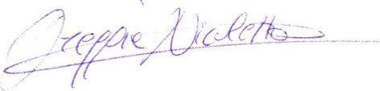
Ing. Nicoletta Oreggia

